記入例（受給申請書） 家計急変世帯の場合

黒のボールペンではっきりと記入してください。（消せるボールペンは使用しないでください）
原則として令和８年７月１日現在の状況により記入してください。
７月２日以降に家計が急変し、申請を行う場合にあっては、申請を行う月の翌月（申請を行う日が月の初日である場合は、申請を行う月）の１日現在の状況により記入してください。
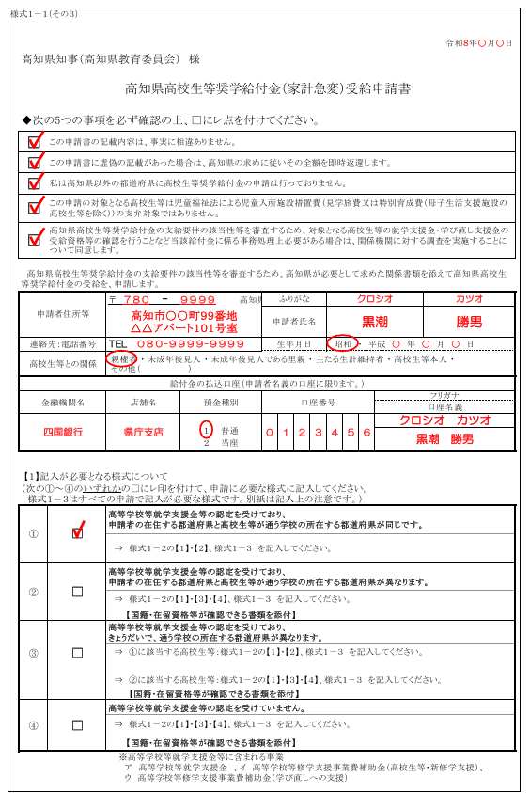

記入した振込口座の分かるもの（通帳の写し等）を提出してください。
児童福祉法による児童入所施設（母子生活支援施設を除く）に入所中で、見学旅行費又は特別育成費が措置されている場合は、給付の対象外となります。
必ずご一読のうえ、□に✓印を
つけてください。(５つ全て)
記入した日付（７月１日以降）

住所は、住民票の住所を記入してください。

高等学校等就学支援金等の認定状況と、在住の都道府県について、①～④の該当箇所に✓をしてください。記入箇所・添付書類が異なるのでご注意ください。（記入例は①に該当する場合のものです。）

１
様式１－２に続く
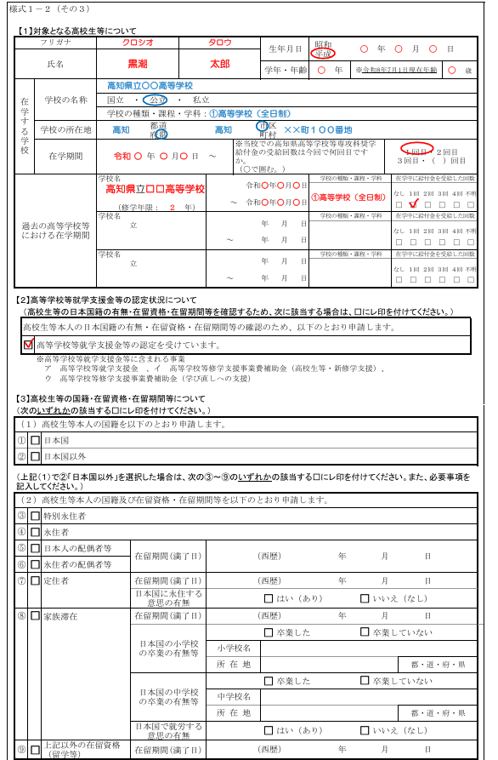

現在在学している学校以外で、過去に高等学校等に
在学していた場合は、もれなく記入してください。

- については、
様式１－１の【１】が
- の場合記入不要
②・③・④の場合記入必要

２
裏面に続く

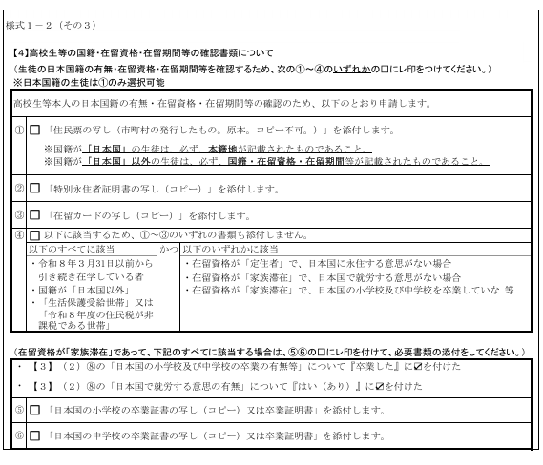
- については
様式１－１の【１】が
- の場合記入不要
- ・③・④の場合記入必要
（②・③・④は添付書類も必須）
３
様式１－３に続く
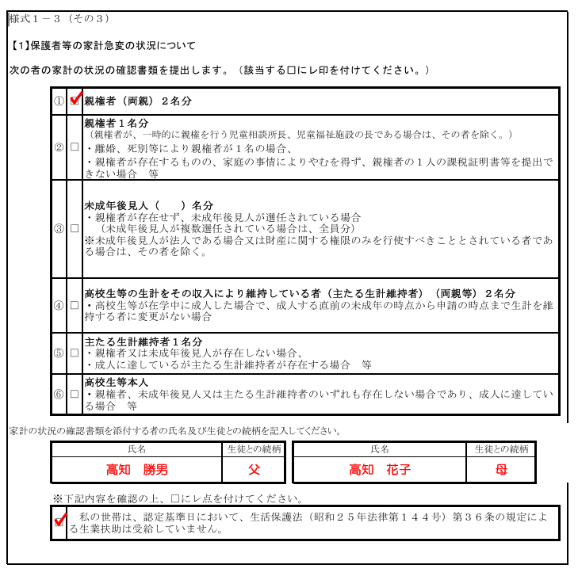
【令和８年7月1日時点で生徒が成人している場合】
生徒が在学中に成人した場合で18歳となる日の前日において親権者（両親）が２人存在する場合は④、親権者が１名存在する場合は、⑤にレ印をつけてください。

４
４
令和８年７月１日（※）時点で生活保護における高校生等本人に係る生業扶助（高等学校等就学費）が措置されていないことを確認するため、必ず□に✓印が必要です。
※７月２日以降に家計が急変した場合は、申請を行う月の翌月１日時点
（申請日が月の初日であるときは、申請を行う月の１日時点）

